ENGELLİ LABİRENT

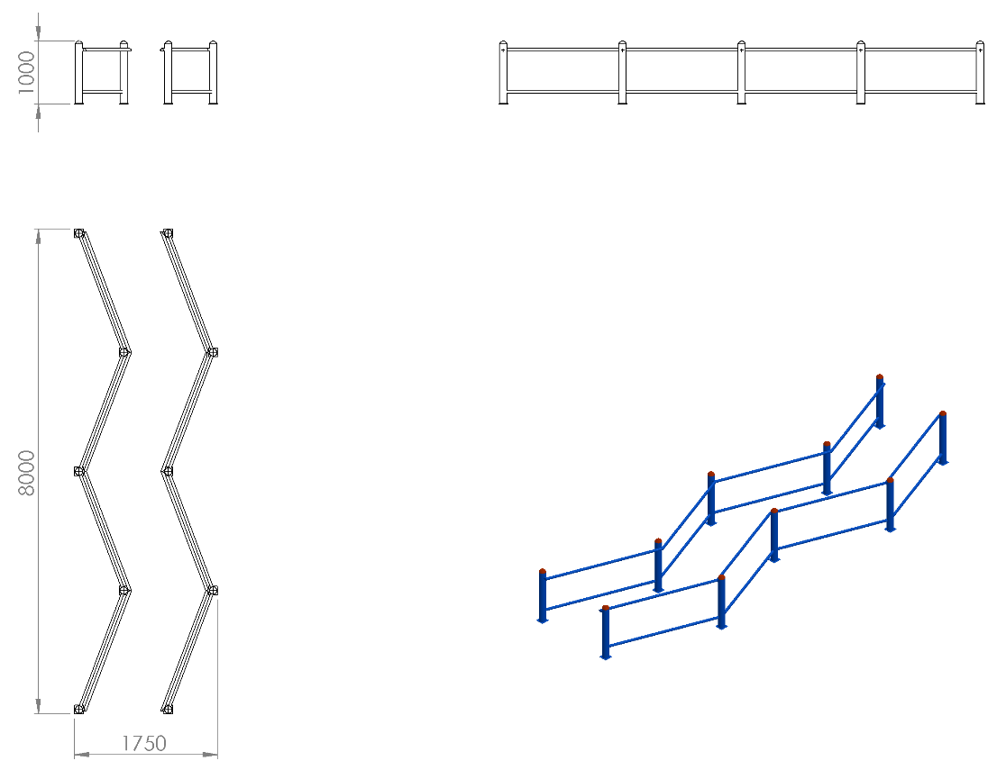
8000 x 1750 mm ölçülerinde dizayn edilen oyun grubu yerden yüksekliği 1000 mm’dir. Engelli labirent oyun elemanı ana taşıyıcı konstrüksiyonu Ø114 x 2,5 mm SDM borudan üretilerek aralarına teknik resimde belirtilen ölçülere göre Ø48 x 2 mm SDM borudan korkuluk ve el tutma yerleri örülecektir.
Oyun elemanı üzerinde mevcut olan korkuluklar yüksek mukavemetli mesnetlenebilmesi ve estetik görünüm için uç kısımlarına kurtağzı açılarak ana taşıyıcı borulara gazaltı kaynağı yöntemi ile monte edilecek olup, el tutamaç yerleri ana taşıyıcı direk kısımlarında meydana gelebilecek el sıkışmalarını önleyecek şekilde taşıyıcı direklerden oyun grubu merkezine doğru eksenden kaçık olarak üretilecektir. Taşıyıcının zeminden yüksekliği teknik resme uygun olarak üretilecek olup toprağa montaj olması durumunda taşıyıcı boyu 200 mm uzun olacak şekilde üretilecektir.

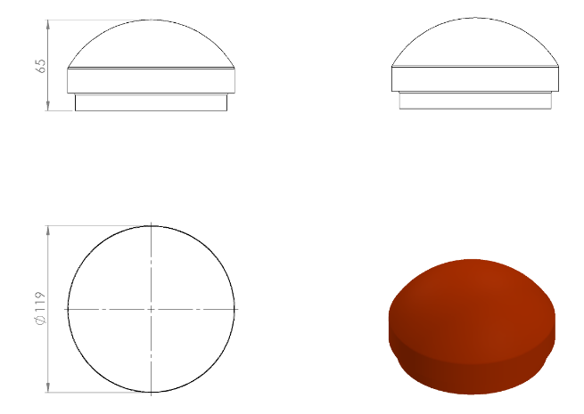
Boru açık yerleri keskin hatları ortadan kaldırmak amacı ile yüksek mukavemetli polietilen malzemeden üretilmiş kapak yardımı ile kapatılacaktır. Dış kuvvetlere dayanabilmesi ve malzemenin iç kısmını yağmur sularından korumak amacıyla, boruyu iki kademeli olarak saracaktır. Yaralanma ve darbeleri engellemek amacıyla yüzeyi oval olacaktır.
YÜZEY KAPLAMA

Metal konstrüksiyon ekipmanlarına yüzey kaplama işlemi gerçekleştirilecektir. Kaplama işleminde öncelikle metal yüzeylerden kir, pas ve yağ artıkları, asidik yağ alma kimyasalları ile temizlenecektir. Sonrasında elektrostatik toz boya ile kaplanacaktır.

KAPLAMA METOTU

Toz boya, boya kabininde özel boya tabancaları vasıtasıyla atılır. Tabancadan geçerken elektrostatik yüklenen toz boya partikülleri kabin içinde boyanacak malzemeye yapışır ve kaplama işlemi gerçekleşmiş olur. Toz boyanın malzeme yüzeyine tam olarak yapışabilmesi için malzemenin de çok iyi bir şekilde topraklanması gerekir. Malzeme toz boya ile kaplandıktan sonra pişirme fırınına girer. 200˚C olan fırın ısısı toz boyanın erimesini ve malzeme üzerine yapışmasını sağlar. Fırında bekleme süresi bittikten sonra malzeme fırından çıkartılarak herhangi bir temas olmaksızın soğumaya bırakılır.
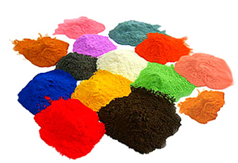

TOPRAK ZEMİNE MONTAJ DETAYLARI

Ana taşıyıcıların toprağa montajı sırasında mukavemetinin artırılması için tek parça olarak bulunan dikey taşıyıcılara 300 mm uzunluğunda 30 x 30 x 2 mm kare kutu profil gazaltı kaynak yöntemiyle birleştirilecektir. Alanda planlama yapıldıktan sonra alt taşıyıcı şasesinin konulacağı ayaklar için yer 120 cm x 30 cm ölçülerinde 20 cm derinliğinde kazılacaktır. Kazılan alana şase yerleştirilip teraziye alındıktan sonra kum, çakıl ve çimento karışımlı beton ile betonlanacaktır.

BETON ZEMİNE MONTAJ DETAYLARI

Alanın betonu terazili bir biçimde atılmış olması gerekmektedir. Alt taşıyıcı gövde ayaklarında betona montaj için min. Ø250 x 4 mm ebatlarında flanş kaynak yöntemiyle birleştirilmiş olacaktır. Ayaklar teraziye alındıktan sonra tabla/flanşta bulunan delikler yardımıyla zemine montajı çelik/kimyasal dübel ve 10 x 100 mm flanşlı trifon vida ile montaj edilecektir.

